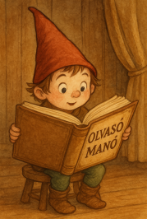**Tóth Anita: Tündérföldön**

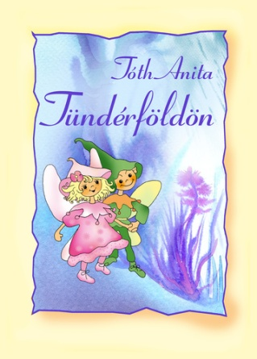

1. Mazsi és Csipiszke, a két ifjú tündér esőt szerettek volna varázsolni varázspálcával, de nem sikerült nekik. Mitől eredt el mégis az eső?
2. Hogyan keletkezett a tűz az erdőben? Mitől ébredtek fel a tűzmanók?
3. Benő, a kis bagoly bejárta szinte az egész világot. Sorolj fel legalább négy helyet, ahova elutazott!

Neved, e-mail címed:

Iskolád, osztályod:

Lakcímed:

Dátum:…………………………………………………………………………………….